İSTANBUL MİLLİ EĞİTİM MÜDÜRLÜĞÜ OKUL TANITIM FORMU
İLÇESİ | BAŞAKŞEHİR
OKULUN ADI | MEHMET YAREN GÜMELİ İLKOKULU –ANAOKULU
OKUL ADININ VERİLME GEREKÇESİ | Okulumuza arsayı veren Denizlili bir iş adamı
OKULUN ADRESİ /TELEFONU | Ziya Gökalp Mah. Hürriyet Bulvarı Akif İnan Sok. G-1008 Sok. No:3 Başakşehir / İSTANBUL 0 212 670 18 82
OKUL MÜDÜRÜ/TELEFONU | HASAN SÜPÇİN/ 0505 680 13 73
OKULUN AÇILIŞ TARİHİ | 1985
ÖĞRETİM ŞEKLİ | TAM GÜN
OKUL İLE İLGİLİ BİLGİLER | Anasınıfı |  | 1. sınıf | 2. sınıf |  | 3. sınıf | 4. sınıf
ÖĞRENCİ SAYISI | 100 |  | 315 | 297 |  | 207 | 209
TOPLAM ÖĞRENCİ SAYISI | 1128
ŞUBE SAYISI | 4 | 11 |  | 11 |  | 11 | 11
ÖĞRETMEN SAYISI | 1 Müdür + 2 Müdür Yrd. 57 Kadrolu Öğretmen =Toplam 61
 | VAR / YOK |  |  |  | KAPASİTE
OKUL BAHÇESİ | VAR |  |  |  | 8000 metre kare
KONFERANS SALONU | VAR |  |  |  | 156 kişi
SPOR SALONU | VAR |  |  |  | 1177 metre kare +600 seyircili
YEMEKHANE | YOK
FATİH PROJESİ UYGULANIP -UYGULANMADIĞI | UYGULANIYOR

Okulun Kısa Tanıtımı

TARİHİ GELİŞİM
Okulumuz, bugünkü adını almadan önce İkitelli Köyü'nün içinde bulunan caminin yanında imam evinin yerinde dershane olarak açılmıştır. Açılış tarihi belli olmamakla beraber 1900'lü yıllarda açılmış olduğu sanılmaktadır. Okulun ilk adı, İkitelli Köyü İlkokuludur.
1985 yılında iki katlı yeni okul 10 derslik, 2 müdür odası, 2 öğretmen odası, 1 memur ve 1 hizmetli odası olarak Mehmet Yaren Gümeli adlı yardımsever tarafından Mehmet Yaren Gümeli İlkokulu ve Ortaokulu olarak Eğitim Öğretime 1986 yılında açılmıştır.
Okulumuz İlkokul ve Ortaokul olarak 1985-1986 Eğitim Öğretim yılından sonra 345 öğrenci ortaokulda, 927 öğrenci ilkokulda olmak üzere 19 sınıf öğretmeni, 6 branş öğretmeni hizmet vermeye başlamıştır.-1 memur ve 5 hizmetli ile eğitim öğretimini sürdürürken 1989 -1990 döneminde eğitim öğretim birleştirilerek Mehmet Yaren Gümeli İlköğretim Okulu statüsüne geçmiştir. Okulun kapasitesi yetersiz gelmeye başladığı için, 1990-1991 yılında okulun bahçesine 2 katlı 6 derslikli bir bina daha yapılmıştır.
Okulumuz 2013-2014 yılında yapılan yasa değişikliliğiyle ilkokul olmuştur ve şuan Mehmet Yaren Gümeli İlkokulu olarak eğitim ve öğretimine eski binamızda devam etmiştir. 2022 yılında müdürlüğümüz bünyesinde Mehmet Yaren Gümeli Anaokulu kurulmuştur
Okulumuz 17 Eylül 2018 tarihinden itibaren yeni binasına taşınmış olup 2018-2019 eğitim ve öğretime burada başlamıştır. Okulumuz İstanbul Valiliği İstanbul Proje ve Koordinasyon Başkanlığı tarafından yapılmıştır. Okulumuz 4 kat üzerine kurulu 1100 öğrencinin eğitim gördüğü 54 derslikli ve bünyesinde konferans salonu, kapalı spor salonu, kütüphane ve fen laboratuvar bulunduran ilimizin en güzide okulları arasına girmiştir.

OKUL ÖN CEPHE FOTOĞRAFI
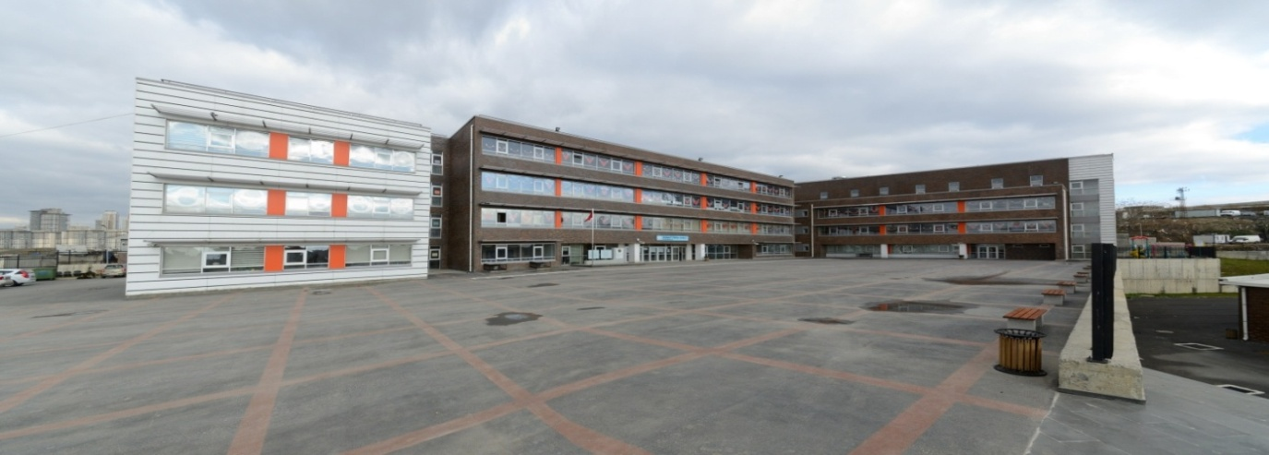
OKUL YAN CEPHE FOTOĞRAFI

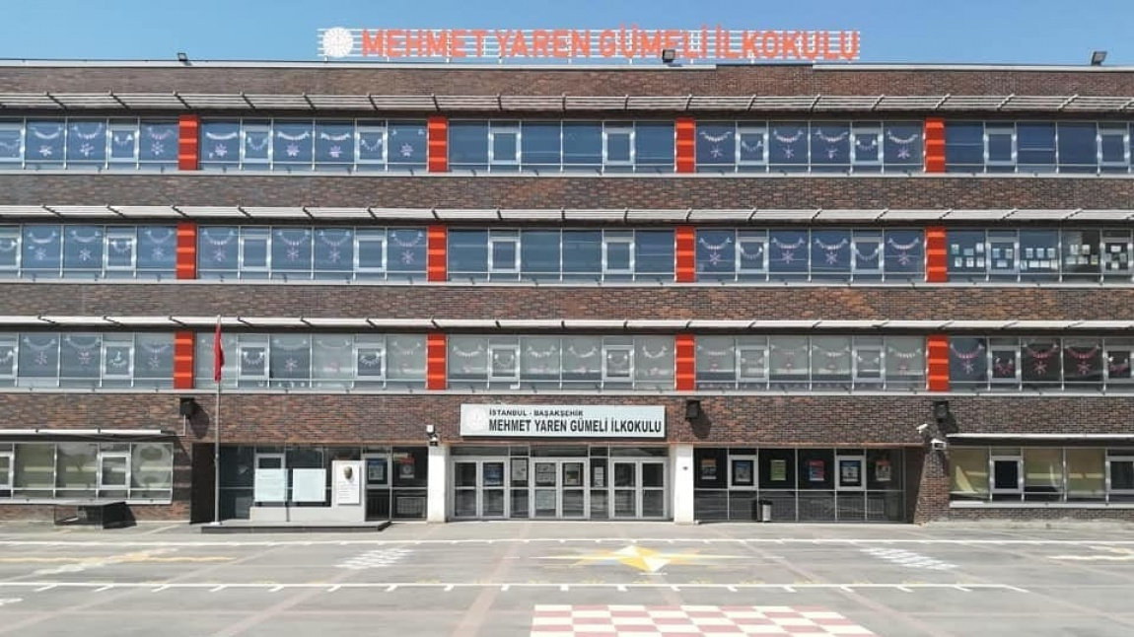

OKUL GİRİŞ FOTOĞRAFI

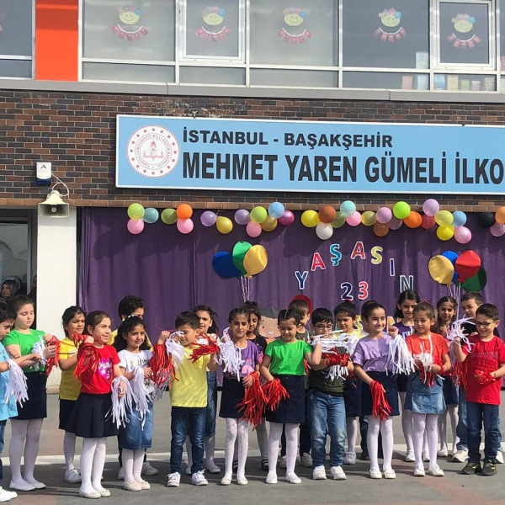

KÜTÜPHANE/Z-KÜTÜPHANE FOTOĞRAFI

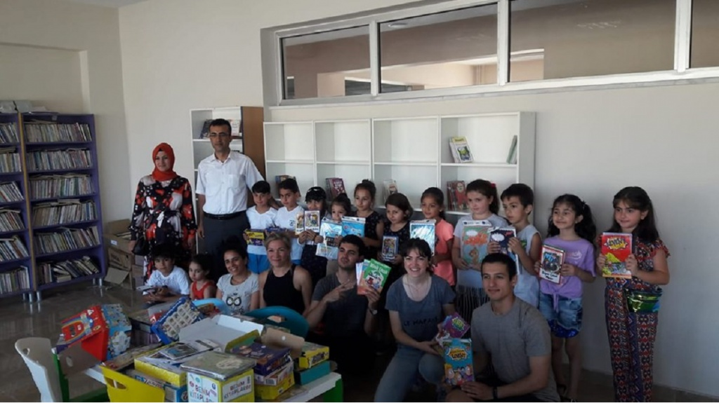

KONFERANS SALONU FOTOĞRAFI

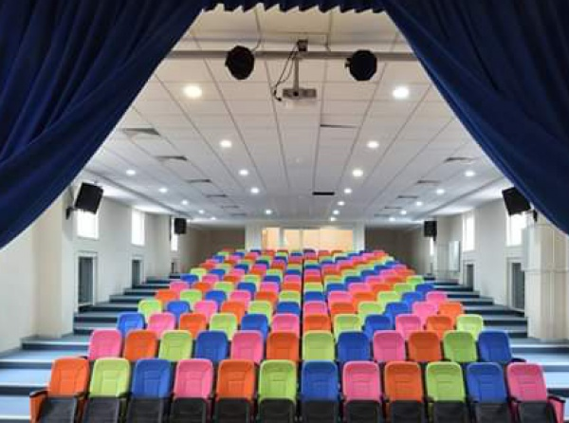

FEN LABORATUARI

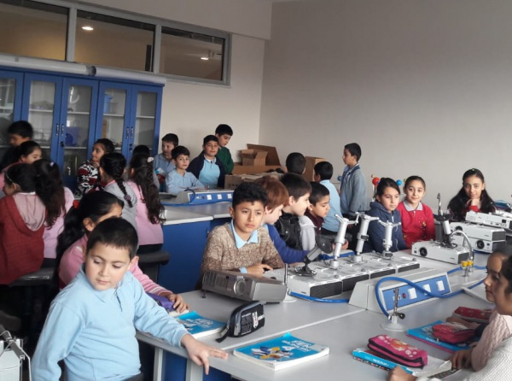

OKUL SPOR SALONU VEYA SPOR ALANI FOTOĞRAFI

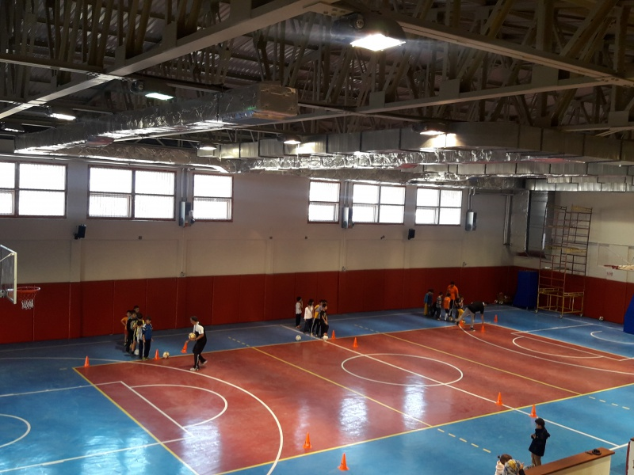

OKUL RESİM ATÖLYE FOTOĞRAFI

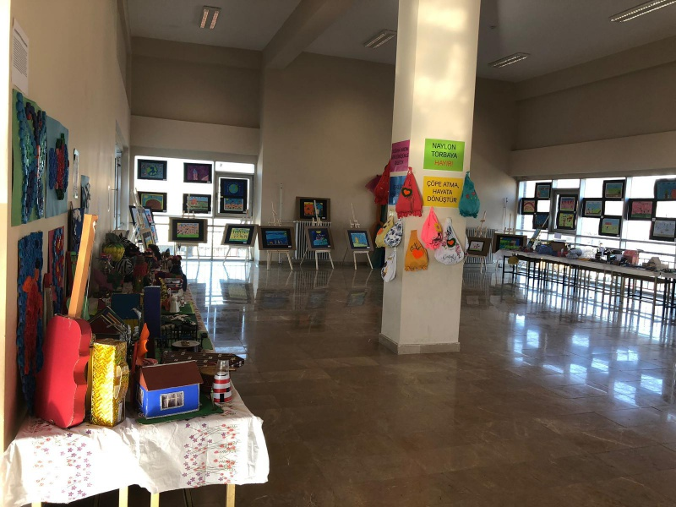

OYUN SALONU
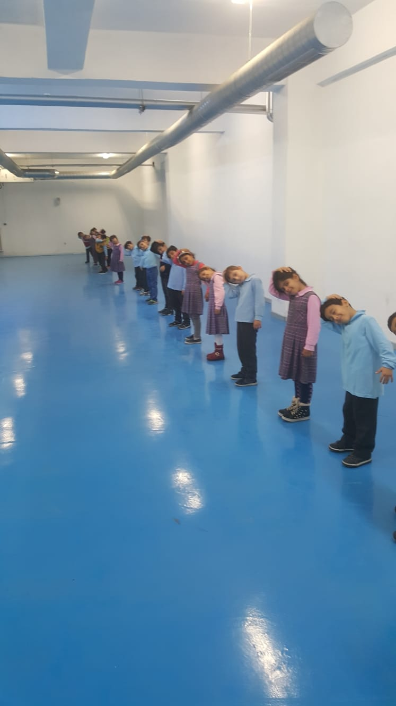

OKUL BAHÇEMİZ
